阳光采购代理不见面操作手册
1.阳光采购不见面系统地址：http://sun.yzchanquan.com:8060/xe/login（如下图）
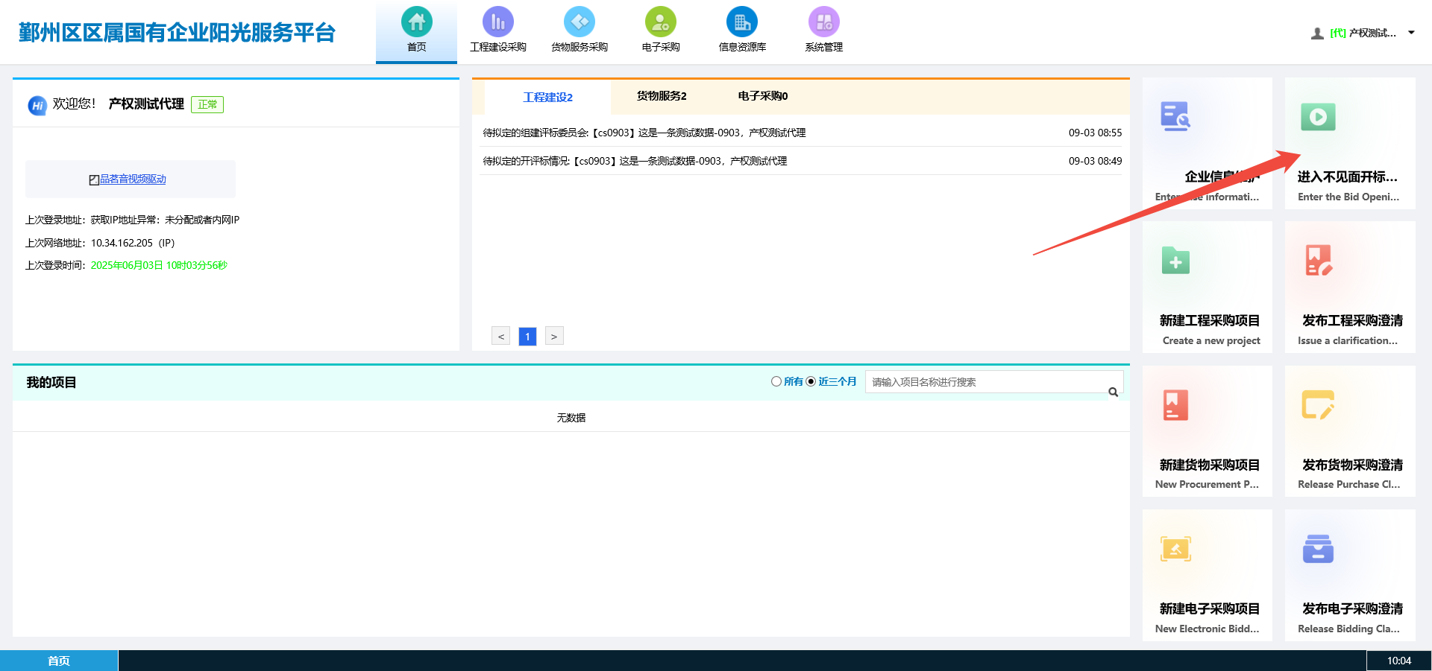
2.进入不见面开标系统后，选择身份，再进行登录进入。（如下图）
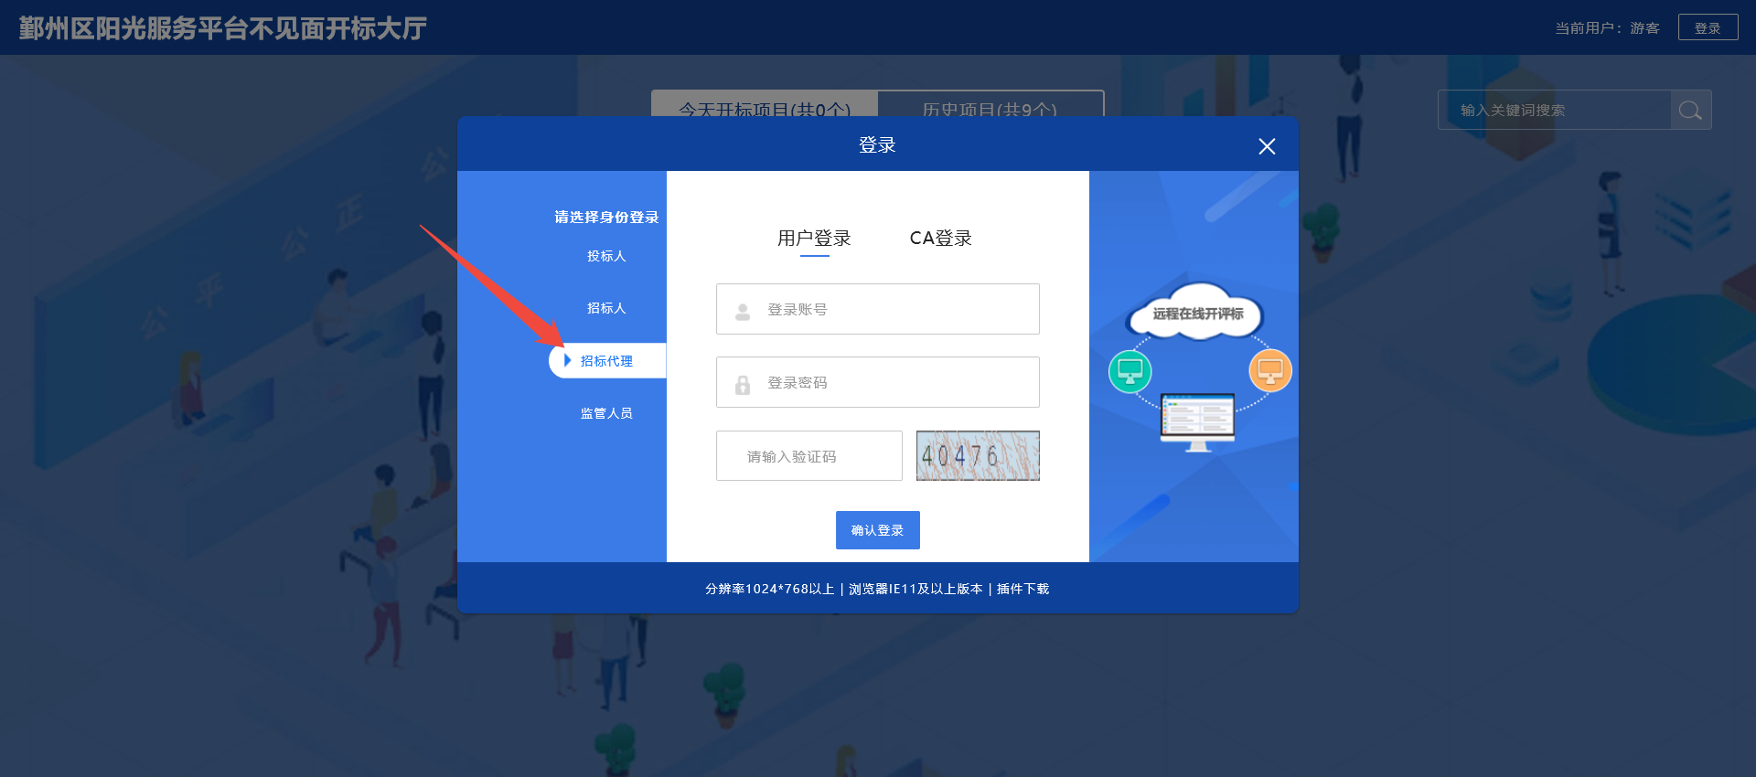
3.进入不见面开标大厅后，选择今日开标项目，查看时间开标时间等信息，是否正常，开启投标人发言、提疑等功能。（提疑功能在设置按钮处，点击开启）

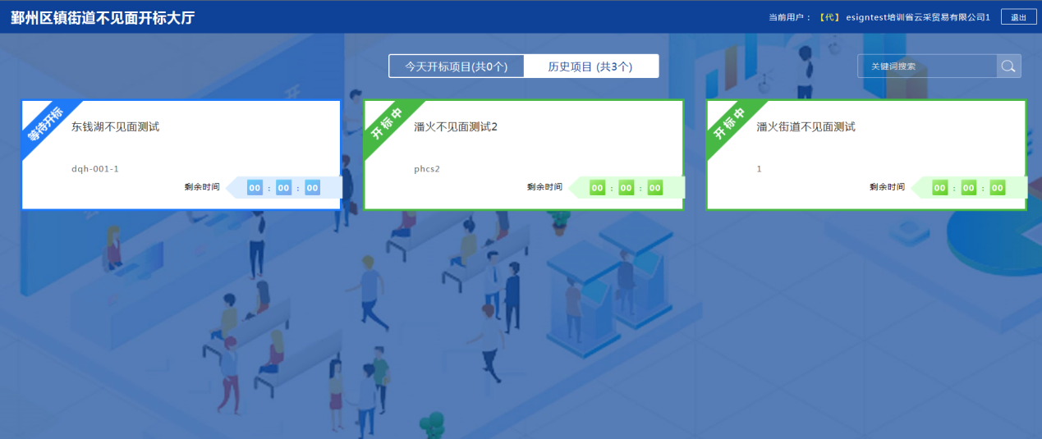

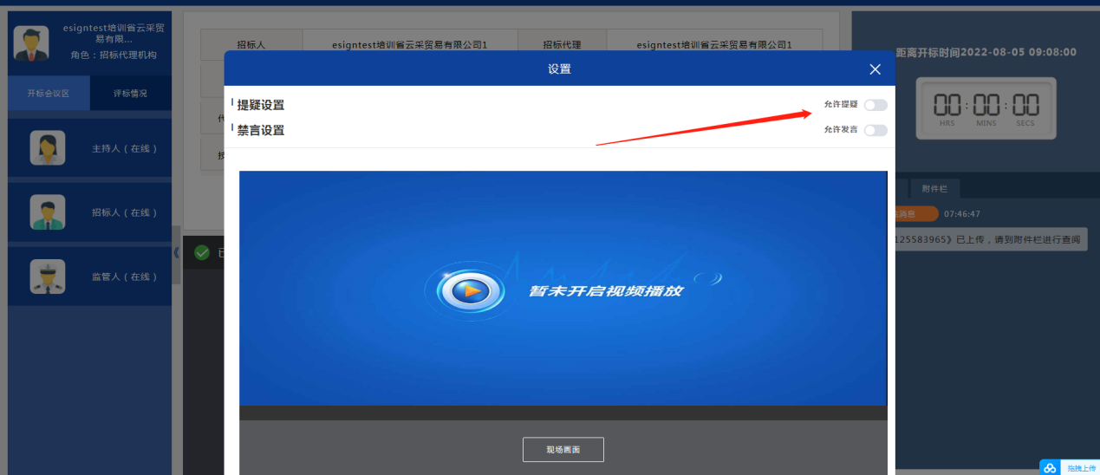
4.开标流程：
开标前先检查摄像头是否正常，直播采用obs推流工具进行推流直播，现场摄像头通过数据线传输到电脑中的obs工具中，在obs中配置推流地址，点击开始推流，就可以将视频推送到不见面开标系统处。抽球前，通过手机打开不见面开标系统，来确认直播是否正常，直播延时在20秒左右。

1）进入项目，点击右上角“设置”，复制直播码。
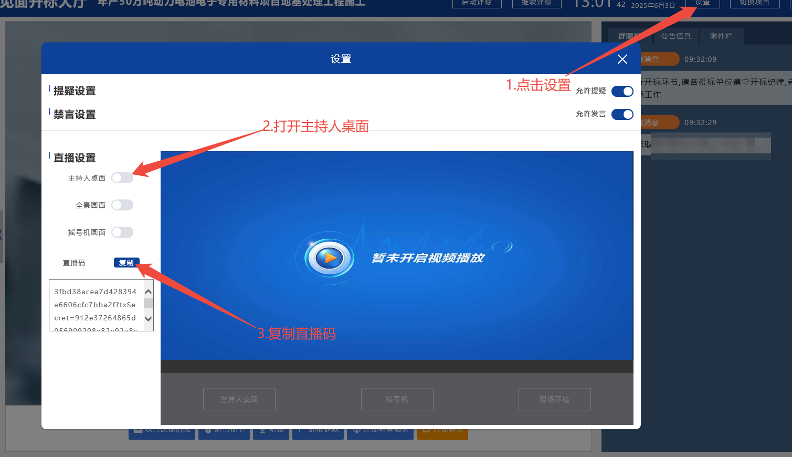
2）打开obs。
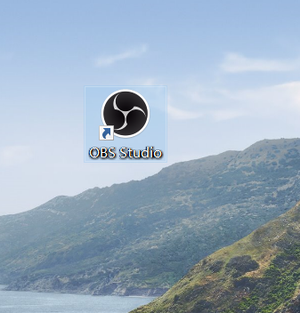
3）点击设置
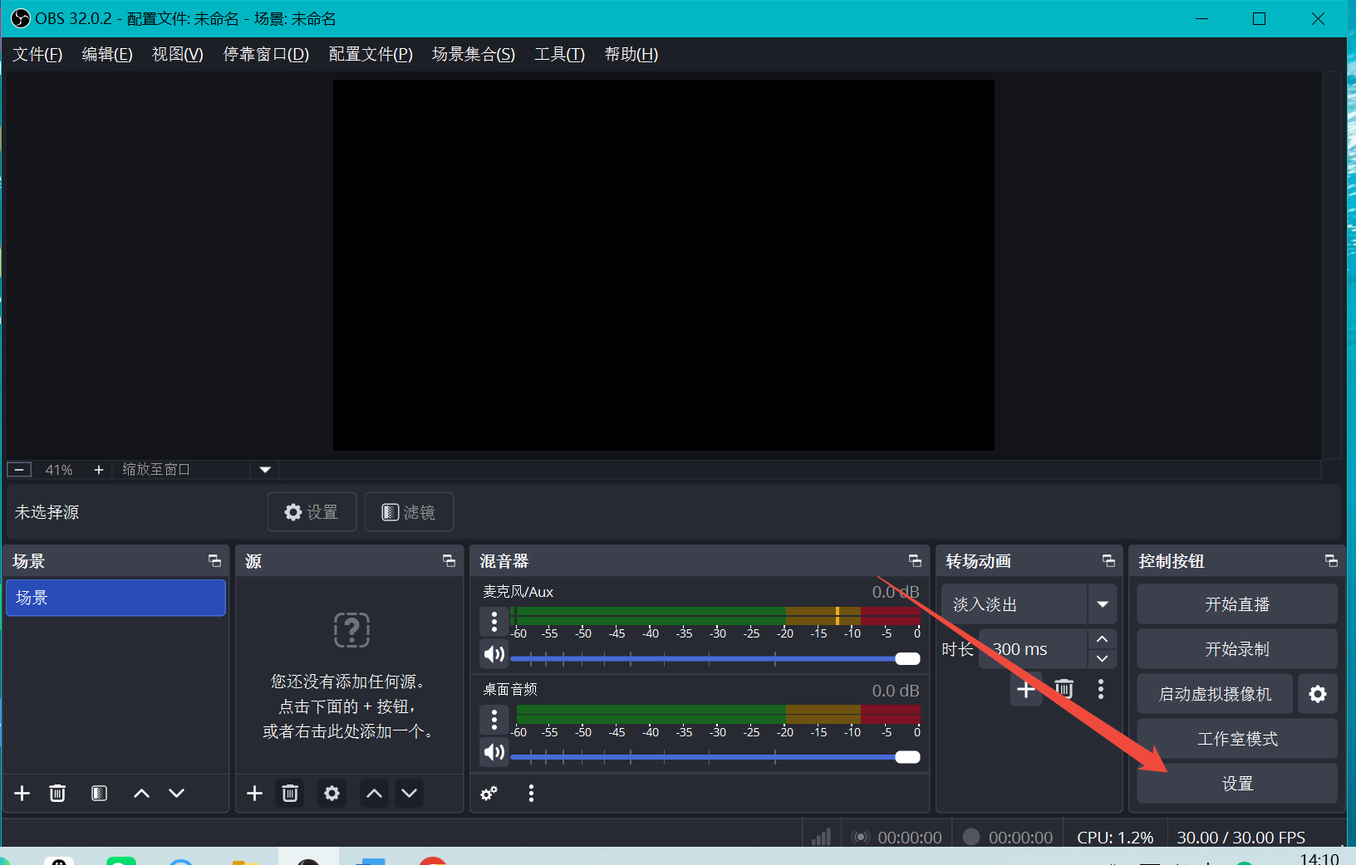

- 将直播码复制进推流码。
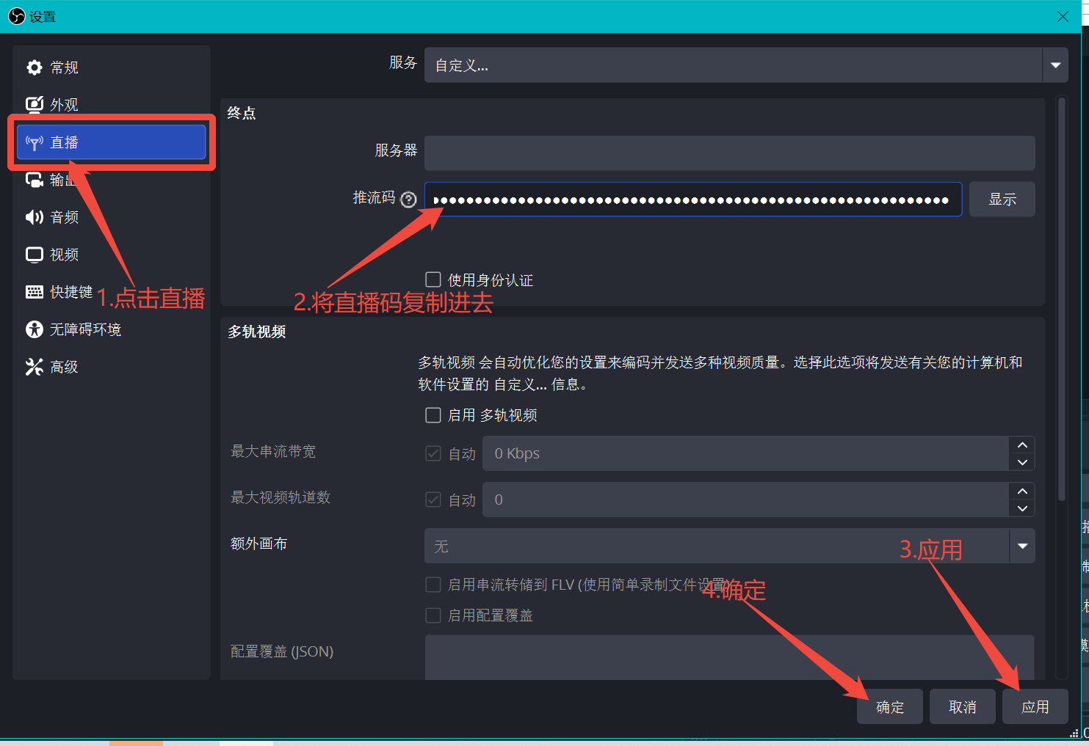
5）点击开始直播即可进行直播。
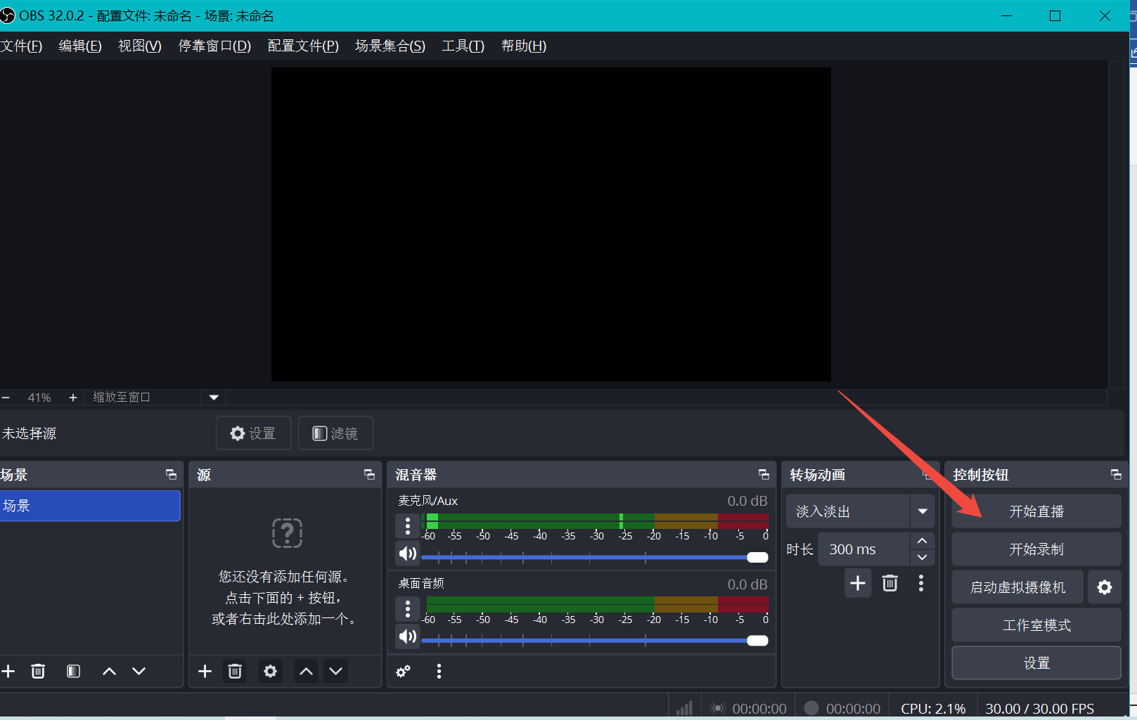

5.开标时间到，招标代理点击 “启动开标”

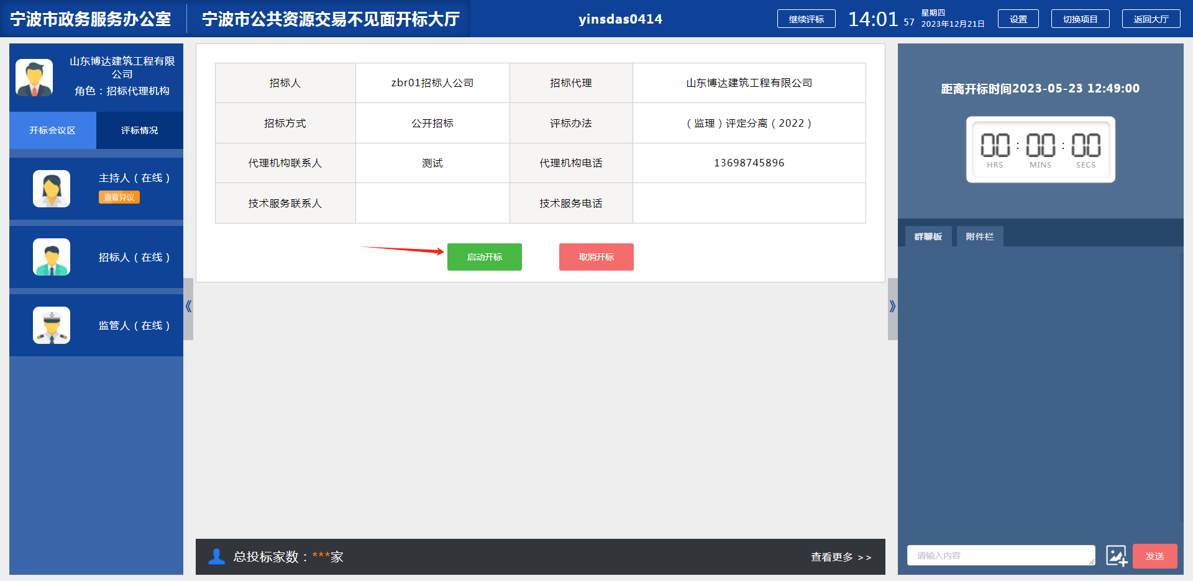
6.代理通过项目投标情况，查看今天投标单位，没有异常就进入解密环节。（如下图）
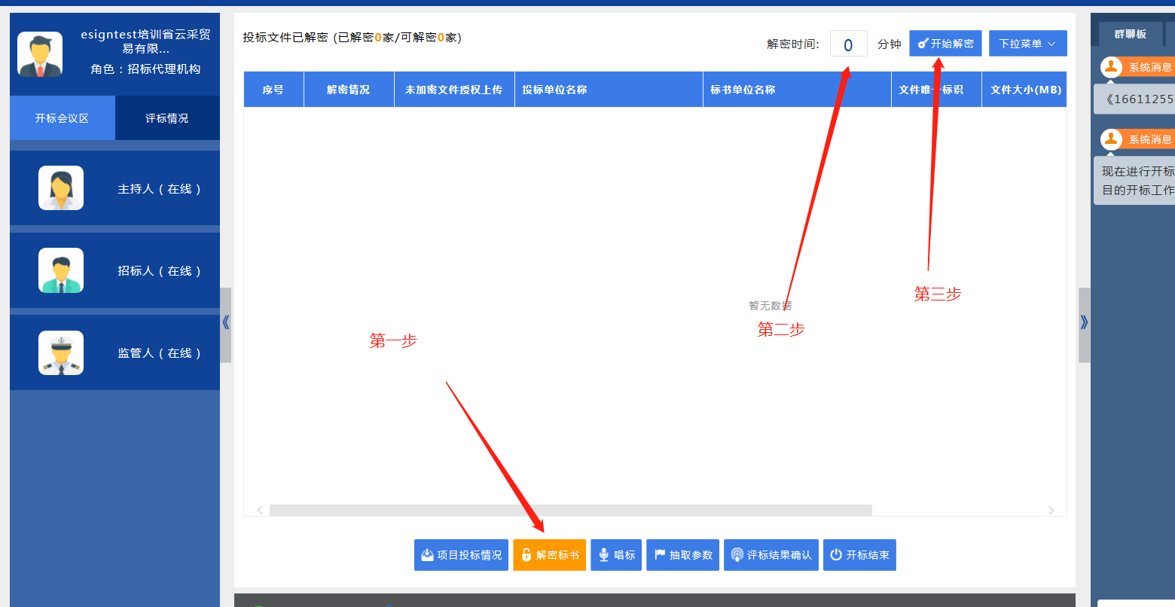
7.系统会自动刷新解密单位，会把未解密的单位排序到最前面，解密开始后会有序完成解密。如遇解密问题可咨询：0574-88115683
8.等待解密时间结束后，没有其他异议，招标代理点击“启动评标”（如下图）

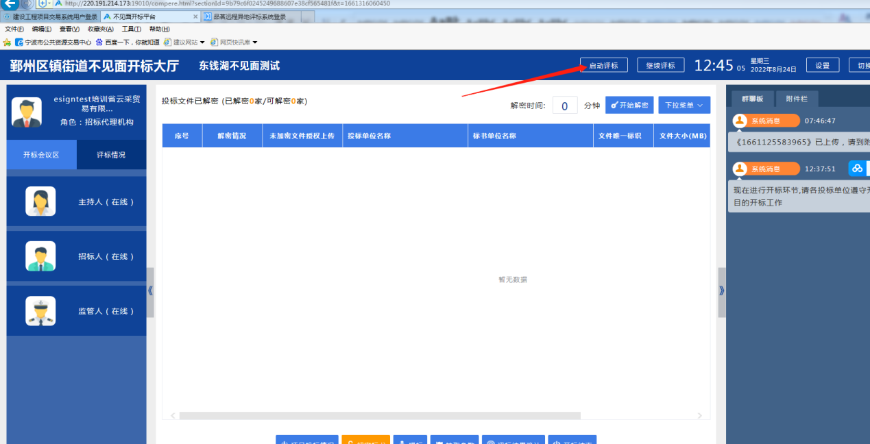
9.招标代理去评标室打开远程异地评标系统，进行评标。专家登录密码需要联系品茗软件人员获取，联系电话：0574-88115683。
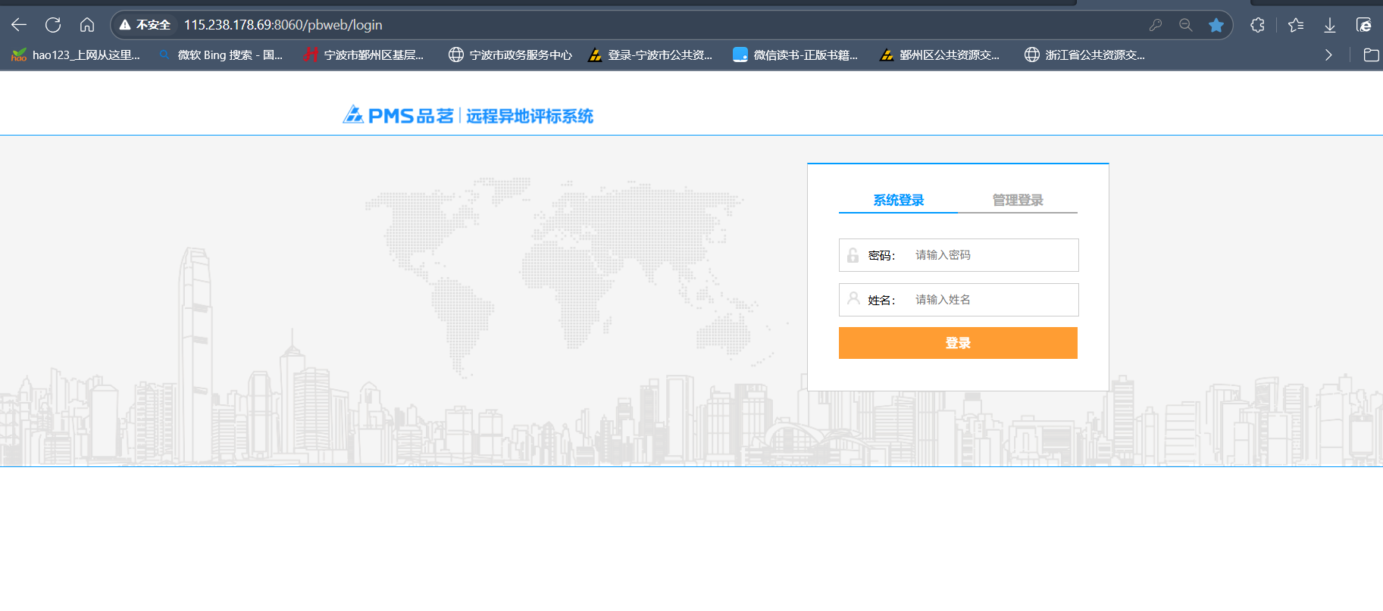
10.唱标环节：
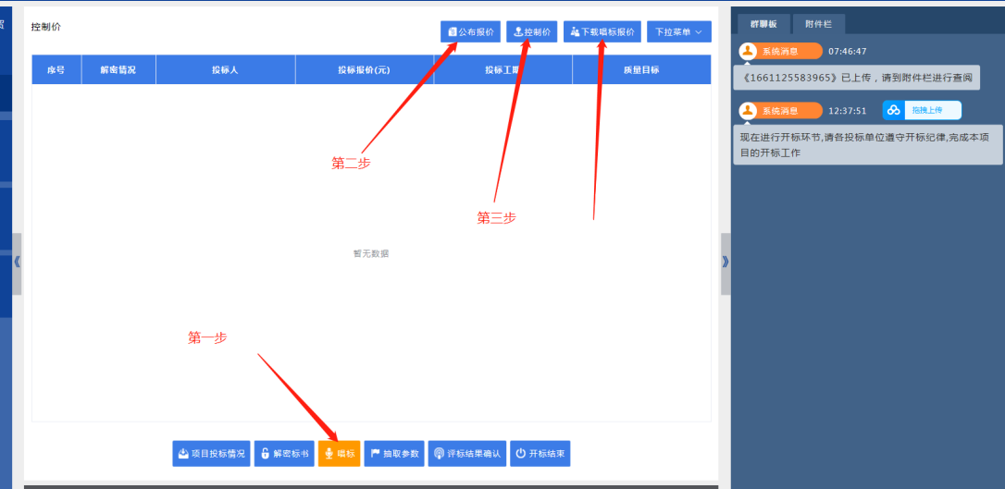
11.唱完标，点击“抽取参数”，根据评标办法填写对应参数，填写完成后，点击“保存并公布参数”，再点击“继续评标”。

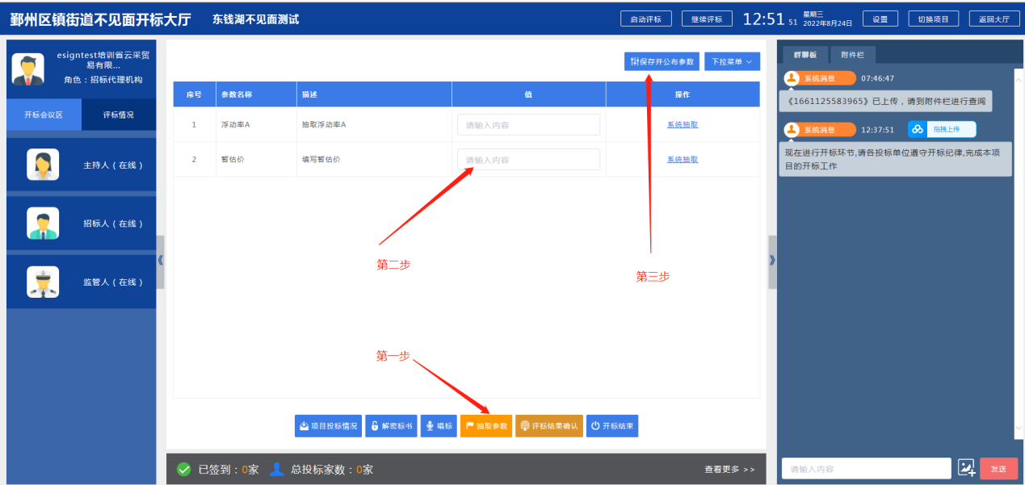
12.填写完后，回到评标室，继续评标。

13.开标完成后，请及时点击结束开标。
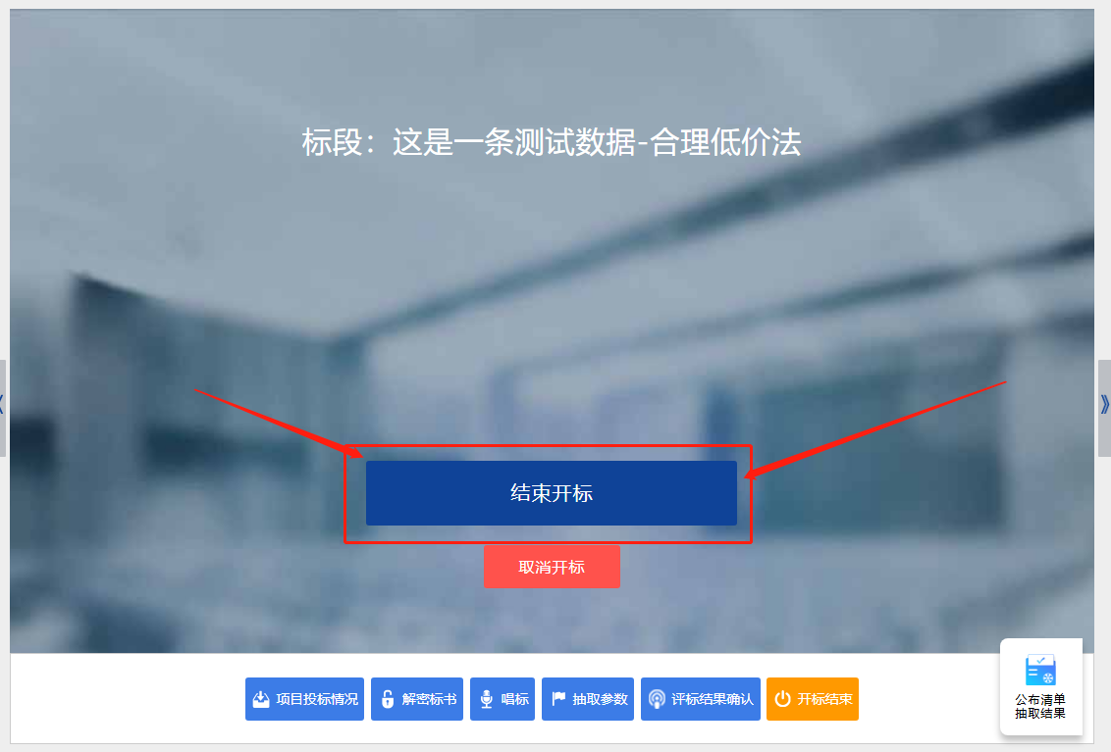

招标代理要投标单位联系方式：点击项目投标情况，点击“导出”即可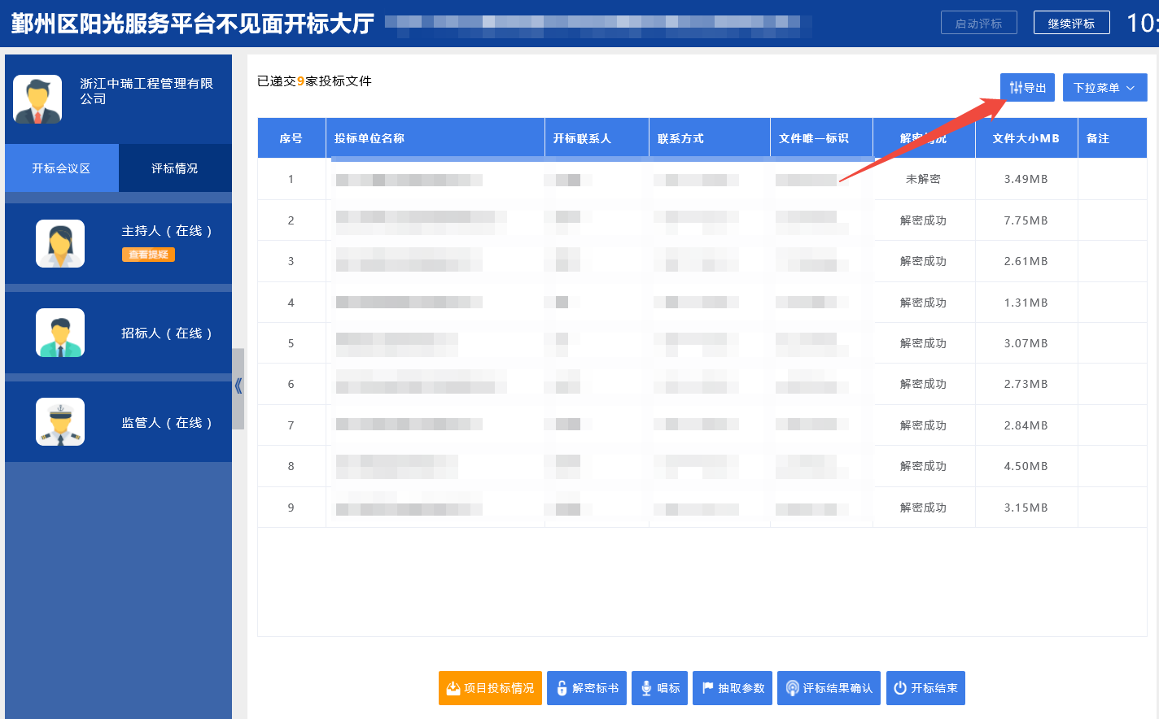
我们聊天框支持发图片、PDF附件:

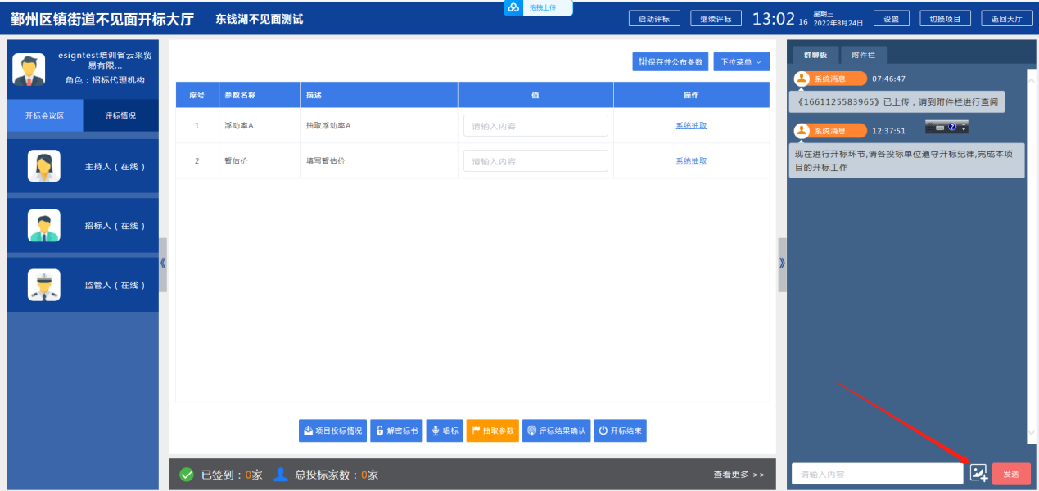
评标结果确认：专家评标的每一步都可以对外公布，让投标单位进行确认。
